**外贸信托-融创上海西环中心项目集合资金信托计划**

**2020年6月监管报告**

**项目名称：外贸信托-融创上海西环中心项目**

**委托方：中国对外经济贸易信托有限公司**

**受托方：北京康正宏基房地产评估有限公司**

**监管人员：蒋柯**

**日期：二零二零年七月十三日**

**目录**

1项目基本情况 1

2重大事件披露 1

3项目五证办理及施工进度情况 1

3.1项目五证办理情况说明 1

3.2项目2020年6月施工进度情况 2

4印鉴使用情况 4

5合同签订情况 7

6项目销售情况 8

6.1 销售概况 8

6.2 项目竞品分析 9

7资金情况 10

7.1资金流出情况 10

7.2资金流入情况 16

7.3资金结算 20

附件 21

附件一 对账单（网银截图） 21

附件二 共管物品使用登记簿 25

附件三 星信资金流出分类情况表 28

为了方便阅读之目的，本报告中将部分名称简写为：

星绾：上海星绾实业有限公司

星信：上海星信房地产开发有限公司

融创：融创（上海）商业置业有限公司

外贸信托：中国对外经济贸易信托有限公司

康正：北京康正宏基房地产评估有限公司

# 1项目基本情况

标的项目位于上海嘉定区南翔镇，11号线陈翔路站地铁上盖（已试运行，预计2020年7月期间通车）。项目北面为嘉定工业区的国家级高科技园区、上海光电子科技产业园、国家留学人员嘉定创业园等园区，项目南面为大虹桥商务区，聚集大量产业总部。

标的项目用地面积32694.4㎡，规划总建筑面积157864.09㎡，业态有办公、商业、酒店式公寓。其中07-05地块包括6栋小办公（商墅）和4000平的商业；08-01地块包括1栋5层办公、1栋23层办公、3栋公寓、办公和公寓1-2层全部为地铁连廊商业，预计2022年12月竣工验收。

# 2重大事件披露

（1）2020年6月15日，外贸信托向上海星信房地产开发有限公司放款129,000,000元；

（2）2020年6月19日，上海星信房地产开发有限公司向外贸信托支付信保基金1,290,000元；

（3）2020年6月28日，上海西环中心售楼处正式开放；

（4）2020年6月30日，上海西环中心07-05地块取得竣工验收备案；

# 3项目五证办理及施工进度情况

## 3.1项目五证办理情况说明

项目公司已办理证照情况如下：

**截至2020年6月30日项目五证办理情况**

| **证照名称** | **证照号** | **核发时间** | **备注** |
| --- | --- | --- | --- |
| 房地产权证 | 沪房地嘉字（2015）第014789号 | 2015年5月14日 | 07-05地块 |
| 房地产权证 | 沪房地嘉字（2015）第014791号 | 2015年5月14日 | 08-1地块 |
| 建设用地规划许可证 | 沪嘉地（2015）EA31011420154434 | 2015年4月27日 | 07-05、08-01、10-01地块 |
| 建设工程规划许可证 | 沪嘉建（2018）FA31011420187152 | 2018年6月7日 | 07-05地块 |
| 建设工程规划许可证 | 沪嘉建（2018）FA31011420187175 | 2018年6月12日 | 08-1地块 |
| 建筑工程施工许可证 | 1502JD0050D03 | 2018年9月28日 | 07-05地块 |
| 建筑工程施工许可证 | 1502JD0050D02 | 2018年9月28日 | 08-1地块 |
| 预售许可证 | 【嘉定房管（2020）预字0000059号】 | 2020年4月26日 | 08-1地块 |
| 预售许可证 | 【嘉定房管（2020）预字0000060号】 | 2020年4月26日 | 07-05地块 |
| 预售许可证 | 【嘉定房管（2020）预字0000061号】 | 2020年4月26日 | 07-05地块 |

## 3.2项目2020年6月施工进度情况

07-05地块：施工面积约29000㎡。

土建：

1. 新增地垄墙变更钢筋安装已完成；
2. 5~7#楼露台防水保护层备料完成；
3. 车库电梯门洞口（新增）收口已完成；
4. 一层车库梁净高不足（变更）钢筋绑扎已完成；
5. 5~7#楼设备基础、女儿墙抹灰已完成；
6. 1#楼楼梯变形缝施工完成，随楼梯面层施工完成；

08-01地块：施工面积约13000㎡。

土建：

1、1#楼4-5层钢架变更施工完成，4-11层铝板施工中；

2、2#楼幕墙龙骨施工中；

3、3#楼屋面第一道防水施工中；

4、4#屋面第一道防水完成，目前保温施工中；

5、5#楼屋面防水完工，正在落实外架拆除；

（转下页）

**标的项目现场照片**

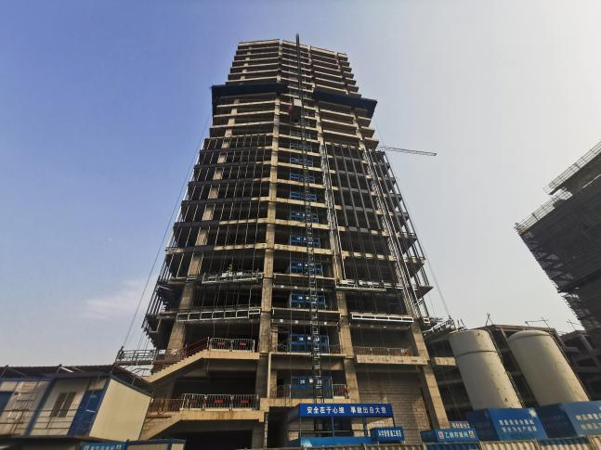

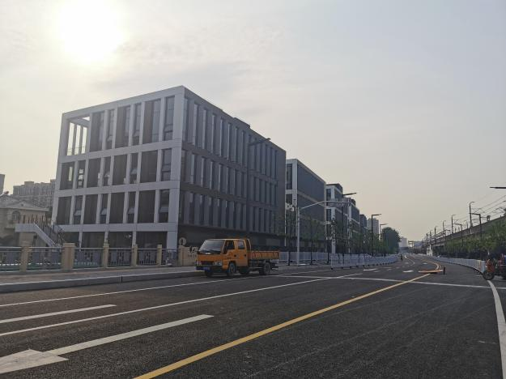

1、07-05地块已取得竣工备案 2、08-01地块1#楼4-11层铝板施工中

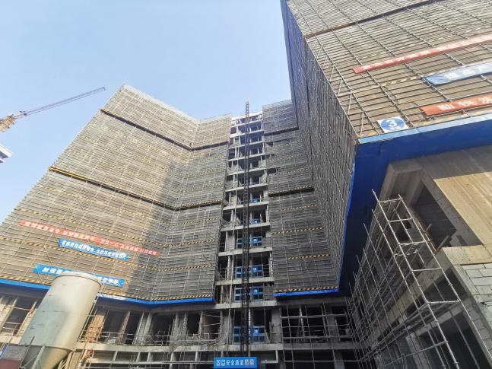

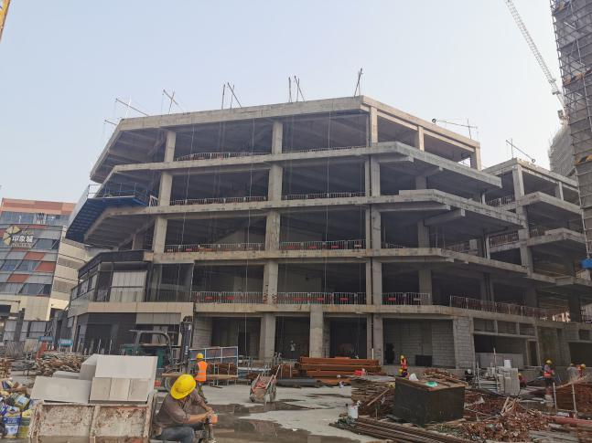

3、08-01地块2#楼幕墙龙骨施工中 4、08-01地块3#楼屋面第一道防水施工中

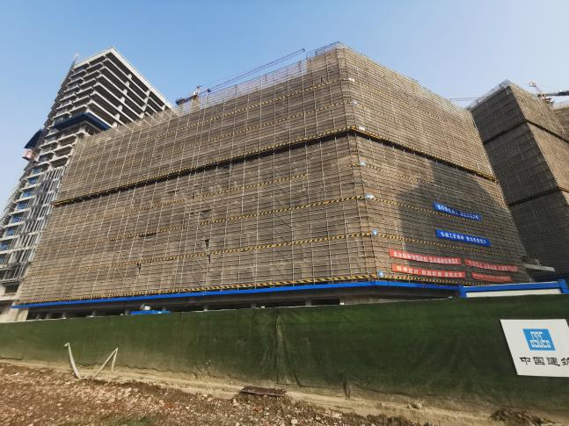

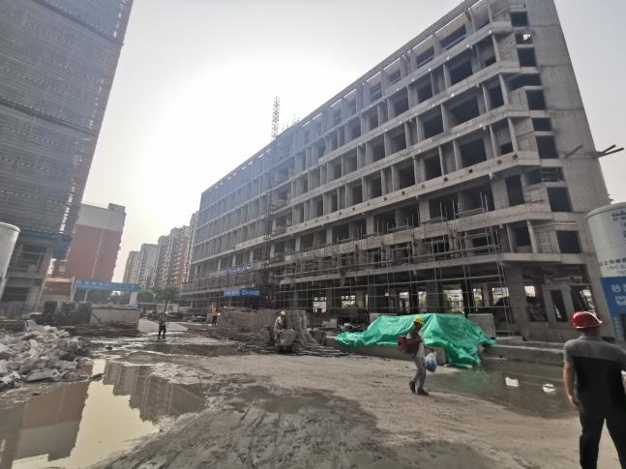

5、08-01地块4#楼屋面保温施工中 6、08-01地块5#楼外架待拆除

# 4印鉴使用情况

对于印章的使用，融创共管人员按照监管协议规定，履行印章使用流程，填写印章使用登记表，康正监管人员了解用印事由，通过邮件、微信等方式向外贸信托有关人员提交用印申请，待外贸信托有关人员批复后方给予盖章。6月份星绾、星信印鉴使用情况如下：

**2020年6月星绾印章使用情况表**

|  |  |  |  |  |  |  |  |
| --- | --- | --- | --- | --- | --- | --- | --- |
| **用印日期** | **用印事由** | **用印材料及份数** | **印鉴名称** | **经办人** | **监印人** | **审批日期** | **备注** |
| 2020/6/24 | 补交星绾建行账户开户材料 | 授权书1 | 公章 | 王昕晨 | 蒋柯、胡凤兰 | 2020/6/24 | 信托邮件审批 |
| 2020/6/24 | 账户对账单核对 | 对账单1 | 公章 | 王昕晨 | 蒋柯、胡凤兰 | 2020/6/24 | 信托邮件审批 |

**2020年6月星信印章使用情况表**

| **用印日期** | **用印事由** | **用印材料及份数** | **印鉴名称** | **经办人** | **监印人** | **审批日期** | **备注** |
| --- | --- | --- | --- | --- | --- | --- | --- |
| 2020/6/1 | 信托贷款合同补充协议 | 【003 2020-Y003 001 001-BC001】信托贷款合同补充协议.20200529四份、谈平平授权委托书1 | 公章、法人章 | 谈平平 | 蒋柯、胡凤兰 | 2020/6/1 | 信托协同办理 |
| 2020/6/1 | 融创西环中心环境影响登记表 | 登记表2 | 公章 | 张日荣 | 蒋柯、胡凤兰 | 2020/6/1 | 信托邮件审批 |
| 2020/6/1 | 融创西环中心售楼处开办费用合同 | 售楼处开办费用合同5 | 公章、法人章 | 魏轶群 | 蒋柯、胡凤兰 | 2020/6/1 | 信托邮件审批 |
| 2020/6/1 | 融创西环中心售楼处现场包装合同 | 售楼处现场包装合同5 | 公章、法人章 | 魏轶群 | 蒋柯、胡凤兰 | 2020/6/1 | 信托邮件审批 |
| 2020/6/1 | 融创西环中心售楼处四折页楼层图印刷合同 | 售楼处四折页楼层图印刷合同6 | 公章、法人章 | 魏轶群 | 蒋柯、胡凤兰 | 2020/6/1 | 信托邮件审批 |
| 2020/6/2 | 临时用地租赁协议 | 临时用地租赁协议6 | 公章、法人章 | 江晓斌 | 蒋柯、胡凤兰 | 2020/6/2 | 信托邮件审批 |
| 2020/6/2 | 融创西环中心07地块交警批文 | 总平面图1、地名使用批准书2、南翔07地块交警批文1 | 公章 | 吴志猛 | 蒋柯、胡凤兰 | 2020/6/2 | 信托邮件审批 |
| 2020/6/3 | 西环中心07地块交警验收资料 | 介绍信2、身份证复印件2、图纸1，道口图片1 | 公章 | 吴志猛 | 蒋柯、胡凤兰 | 2020/6/3 | 信托邮件审批 |
| 2020/6/3 | 建设工程市场行为整改回复单 | 整改回复单1 | 公章 | 胡凤兰 | 蒋柯、胡凤兰 | 2020/6/3 | 信托邮件审批 |
| 2020/6/3 | 采购OK卡的授权委托书 | 授权委托书1，营业执照复印件1 | 公章 | 潘亦敏 | 蒋柯、胡凤兰 | 2020/6/3 | 信托邮件审批 |
| 2020/6/3 | 南翔项目外贸信托尽调资料 | 旧营业执照2 | 公章 | 谈平平 | 蒋柯、胡凤兰 | 2020/6/3 | 信托邮件审批 |
| 2020/6/3 | 南翔一期住宅客户办理小产证所需材料 | 开发商委托书(南翔)10、内资公司备案通知10、星信营业执照正本复印件10，法人身份证复印件10、准予变更（备案）登记通知书10 | 公章、法人章 | 夏琴 | 蒋柯、胡凤兰 | 2020/6/3 | 信托邮件审批 |
| 2020/6/3 | 南翔北横泾燃气管线涉河咨询合同 | 南翔北横泾燃气管线涉河咨询合同6 | 公章、法人章 | 张日荣 | 蒋柯、胡凤兰 | 2020/6/3 | 信托邮件审批 |
| 2020/6/3 | 现金管理项下结算账户支付控制服务协议 | 现金管理项下结算账户支付控制服务协议3 | 公章、法人章 | 张日荣 | 蒋柯、胡凤兰 | 2020/6/3 | 信托邮件审批 |
| 2020/6/4 | 融创西环中心交港验收所需资料 | 竣工资料2，图纸10 | 公章 | 吴志猛 | 蒋柯、胡凤兰 | 2020/6/4 | 信托邮件审批 |
| 2020/6/4 | 西环中心7号地块景观市绿容局验收整改回复 | 整改回复单6 | 公章 | 李涛 | 蒋柯、胡凤兰 | 2020/6/4 | 信托邮件审批 |
| 2020/6/4 | 南翔住宅交付通知书 | 入伙通知书1 | 公章 | 鄢敏 | 蒋柯、胡凤兰 | 2020/6/4 | 信托邮件审批 |
| 2020/6/5 | 上海西环中心项目07地块玻璃幕墙应急维修资金缴纳所需的资料 | 玻璃幕墙专项应急维修资金收缴工作的通知（沪建建管2016、569号）1、门窗合同复印件1、南翔07-05地块玻璃幕墙专项应急维修资金缴费说明1、新增玻璃幕墙专项应急维修资金缴存单1 | 公章 | 吴志猛 | 蒋柯、胡凤兰 | 2020/6/5 | 信托邮件审批 |
| 2020/6/8 | 融创西环中心07地块电梯使用登记表事项 | 电梯使用登记表36，营业执照复印件36 | 公章 | 张日荣 | 蒋柯、胡凤兰 | 2020/6/8 | 信托邮件审批 |
| 2020/6/9 | 支票退票领取凭证 | 支票退票领取凭证1 | 财务章 | 李爽 | 蒋柯、胡凤兰 | 2020/6/9 | 信托邮件审批 |
| 2020/6/9 | 社保缴纳员工信息采集表 | 社保缴纳员工信息采集表2，身份证复印件2 | 公章 | 李爽 | 蒋柯、胡凤兰 | 2020/6/9 | 信托邮件审批 |
| 2020/6/9 | 连廊设计方案申请表 | 设计方案申请表4 | 公章 | 吕俊玮 | 蒋柯、胡凤兰 | 2020/6/9 | 信托邮件审批 |
| 2020/6/10 | 客户按揭担保函 | 星信与南翔光大银行担保函部分文件1、“星信科创商务中心”分项分部对照表(2)1 | 公章 | 王昕晨 | 蒋柯、胡凤兰 | 2020/6/10 | 信托邮件审批 |
| 2020/6/15 | 融创西环中心商铺整售合同 | 融创西环中心商铺整售合同8 | 公章、法人章 | 恽美林 | 蒋柯、胡凤兰 | 2020/6/10 | 信托邮件审批 |
| 2020/6/10 | 南翔小业主办理小产证所需开发商资料 | 开发商委托书(南翔)10、内资公司备案通知10、星信营业执照正本复印件10，法人身份证复印件10、准予变更（备案）登记通知书10 | 公章 | 夏琴 | 蒋柯、胡凤兰 | 2020/6/10 | 信托邮件审批 |
| 2020/6/10 | 南翔一期住宅小业主前置查询审批单（限购查询）丢失的情况说明 | 情况说明1 | 公章 | 夏琴 | 蒋柯、胡凤兰 | 2020/6/10 | 信托邮件审批 |
| 2020/6/10 | 西环中心小程序制作合同 | 西环中心小程序制作合同5 | 公章、法人章 | 车勤浩 | 蒋柯、胡凤兰 | 2020/6/10 | 信托邮件审批 |
| 2020/6/11 | 办理开星信农商行基本户信息变更 | 办理开星信农商行基本户信息变更1 | 公章 | 王昕晨 | 蒋柯、胡凤兰 | 2020/6/11 | 信托邮件审批 |
| 2020/6/11 | 西环中心35KV用户站图纸 | 图纸5 | 公章 | 朱文斌 | 蒋柯、胡凤兰 | 2020/6/11 | 信托邮件审批 |
| 2020/6/11 | 外贸信托放款借款借据单事项 | 借款借据单2 | 公章 | 卜雨亭 | 蒋柯、胡凤兰 | 2020/6/11 | 信托邮件审批 |
| 2020/6/11 | 南翔JDC-0203单元07-05地块景观区验收申请 | 南翔JDC-0203单元07-05地块景观区验收申请2 | 公章 | 李涛 | 蒋柯、胡凤兰 | 2020/6/11 | 信托邮件审批 |
| 2020/6/12 | 08地块办公楼及自持公寓及公区精装修工程补充协议 | 08地块办公楼及自持公寓及公区精装修工程补充协议6 | 公章、法人章 | 曹婧 | 蒋柯、胡凤兰 | 2020/6/12 | 信托邮件审批 |
| 2020/6/12 | 南翔竣工资料 | 竣工资料2 | 公章 | 胡凤兰 | 蒋柯、胡凤兰 | 2020/6/12 | 信托邮件审批 |
| 2020/6/13 | 上海西环中心08地块临时供电事宜给国家电网嘉定公司的致歉信 | 致歉信2 | 公章 | 江晓斌 | 蒋柯、胡凤兰 | 2020/6/13 | 信托邮件审批 |
| 2020/6/15 | 西环中心项目向外贸信托申请房源销售网签备案申请函 | 网签备案申请函1 | 公章 | 卜雨亭 | 蒋柯、胡凤兰 | 2020/6/15 | 信托邮件审批 |
| 2020/6/15 | 上海西环中心收据 | 收据10 | 发票章 | 周艳 | 蒋柯、胡凤兰 | 2020/6/15 | 信托邮件审批 |
| 2020/6/15 | 西环中心认购合同 | 西环中心认购合同21 | 公章、法人章 | 恽美林 | 蒋柯、胡凤兰 | 2020/6/15 | 信托邮件审批 |
| 2020/6/16 | 解抵押申请函 | 解抵押申请函1 | 公章 | 卜雨亭 | 蒋柯、胡凤兰 | 2020/6/16 | 信托邮件审批 |
| 2020/6/17 | 上海市工程建设项目竣工规划资源验收 | 上海市工程建设项目竣工规划资源验收申请表2 | 公章 | 陈壬武 | 蒋柯、胡凤兰 | 2020/6/17 | 信托邮件审批 |
| 2020/6/17 | 房屋认购协议 | 房屋认购协议5 | 公章、法人章 | 恽美林 | 蒋柯、胡凤兰 | 2020/6/17 | 信托邮件审批 |
| 2020/6/17 | 支付工程款 | 支付指令1 | 财务章 | 王昕晨 | 蒋柯、胡凤兰 | 2020/6/17 | 信托邮件审批 |
| 2020/6/18 | 上海星信关于嘉定区税务局进项税测算答疑 | 情况说明1 | 公章 | 王昕晨 | 蒋柯、胡凤兰 | 2020/6/18 | 信托邮件审批 |
| 2020/6/19 | 南翔一期车位合同 | 车位合同10 | 公章、法人章 | 夏琴 | 蒋柯、胡凤兰 | 2020/6/19 | 信托邮件审批 |
| 2020/6/22 | 星信与南翔光大银行担保函部分文件 | 担保函2 | 公章 | 王昕晨 | 蒋柯、胡凤兰 | 2020/6/22 | 信托邮件审批 |
| 2020/6/23 | 人事委托服务合同参加函 | 人事委托服务合同参加函2 | 公章 | 李爽 | 蒋柯、胡凤兰 | 2020/6/23 | 信托邮件审批 |
| 2020/6/23 | 西环中心项目向外贸信托申请房源销售网签备案申请函 | 申请函1 | 公章 | 恽美林 | 蒋柯、胡凤兰 | 2020/6/23 | 信托邮件审批 |
| 2020/6/23 | 西环中心听雪园路77弄1号302、306、307、听雪园路77弄2号208、209、210认购合同 | 认购合同6 | 公章、法人章 | 恽美林 | 蒋柯、胡凤兰 | 2020/6/23 | 信托邮件审批 |
| 2020/6/23 | 上海西环中心项目07、08地块节能检测合同 | 上海西环中心项目07、08地块节能检测合同4 | 公章、法人章 | 江晓斌 | 蒋柯、胡凤兰 | 2020/6/23 | 信托邮件审批 |
| 2020/6/23 | 上海西环中心项目07地块正式道口开设合同 | 上海西环中心项目07地块正式道口开设合同8 | 公章、法人章 | 江晓斌 | 蒋柯、胡凤兰 | 2020/6/23 | 信托邮件审批 |
| 2020/6/23 | 上海西环中心07地块原消防应急道口由于坡道较高不满足消防规范要求，需重新开设道口的承诺书 | 承诺书2 | 公章 | 江晓斌 | 蒋柯、胡凤兰 | 2020/6/23 | 信托邮件审批 |
| 2020/6/23 | 2020年品牌策略与广告设计服务合同 | 2020年品牌策略与广告设计服务合同5 | 公章、法人章 | 车勤浩 | 蒋柯、胡凤兰 | 2020/6/23 | 信托邮件审批 |
| 2020/6/23 | 西环中心案场开办费物资合同 | 西环中心案场开办费物资合同5 | 公章、法人章 | 车勤浩 | 蒋柯、胡凤兰 | 2020/6/23 | 信托邮件审批 |
| 2020/6/23 | 物料制作安装合同-西环中心楼体户外围挡及道旗 | 物料制作安装合同-西环中心楼体户外围挡及道旗5 | 公章、法人章 | 车勤浩 | 蒋柯、胡凤兰 | 2020/6/23 | 信托邮件审批 |
| 2020/6/23 | 图彩制作合同-售楼处四楼形象更新升级 | 图彩制作合同-售楼处四楼形象更新升级5 | 公章、法人章 | 车勤浩 | 蒋柯、胡凤兰 | 2020/6/23 | 信托邮件审批 |
| 2020/6/24 | 上海西环中心08地块项目2#-5#楼幕墙设计合同、设计备案表、审图图纸与施工图一致的承诺书 | 承诺书2 | 公章 | 江晓斌 | 蒋柯、胡凤兰 | 2020/6/24 | 信托邮件审批 |
| 2020/6/24 | 案场物业服务合同 | 案场物业服务合同4 | 公章、法人章 | 魏轶群 | 蒋柯、胡凤兰 | 2020/6/24 | 信托邮件审批 |
| 2020/6/24 | 星信工行监管户印鉴卡加盖印鉴 | 星信工行监管户印鉴卡加盖印鉴 | 财务章 | 王昕晨 | 蒋柯、胡凤兰 | 2020/6/24 | 信托邮件审批 |
| 2020/6/28 | 融创西环中心用电申请事项 | 地形图1，总平图1，用电申请1，施工许可证复印件1，营业执照复印件1 | 公章 | 朱文斌 | 蒋柯、胡凤兰 | 2020/6/28 | 信托邮件审批 |
| 2020/6/28 | 融创西环中心房屋实测事项 | 房屋权属提前申报单1，商办项目约谈记录1 | 公章 | 陈壬武 | 蒋柯、胡凤兰 | 2020/6/28 | 信托邮件审批 |
| 2020/6/30 | 景观工程设计合同 | 景观工程设计合同5 | 公章、法人章 | 王晟晨 | 蒋柯、胡凤兰 | 2020/6/30 | 信托邮件审批 |
| 2020/6/30 | 星信开票信息 | 星信开票信息1 | 公章 | 恽美林 | 蒋柯、胡凤兰 | 2020/6/30 | 信托邮件审批 |
| 2020/6/30 | 西环中心项目向外贸信托申请房源销售网签备案申请函 | 西环中心项目向外贸信托申请房源销售网签备案申请函1 | 公章 | 恽美林 | 蒋柯、胡凤兰 | 2020/6/30 | 信托邮件审批 |
| 2020/6/30 | 融创西环中心水土保持承诺书 | 融创西环中心水土保持承诺书1 | 公章 | 陈壬武 | 蒋柯、胡凤兰 | 2020/6/30 | 信托邮件审批 |

# 5合同签订情况

2020年6月期间，星绾未与其他公司签订合同。

2020年6月期间，星信与各公司共签订15份合同，其中工程施工类合同3份，工程设计类合同1份，财务类合同1份，营销类合同1份，运营类合同8份，其他合同1份。

**2020年6月星信合同签订情况表**

| **签约日期** | **对方单位** | **合同文件名称** | **合同金额（元）** | **合同类别** | **备注** |
| --- | --- | --- | --- | --- | --- |
| 2020/6/1 | 上海顶铭办公用品有限公司 | 融创西环中心5月售楼处开办费用合同 | 34,880.84 | 营销类 |  |
| 2020/6/1 | 上海图彩图文制作有限公司 | 融创西环中心5月售楼处现场包装合同 | 24,000 | 营销类 |  |
| 2020/6/1 | 上海格文印务有限公司 | 融创西环中心售楼处四折页楼层图印刷合同 | 53,000 | 营销类 |  |
| 2020/6/2 | 上海嘉定区南翔静华经济合作社 | 临时用地租赁协议 | 135,000 | 其他 |  |
| 2020/6/3 | 上海江南建筑设计院（集团）有限公司 | 南翔北横泾燃气管线涉河咨询合同 | 396,000 | 工程设计类 |  |
| 2020/6/3 | 上海嘉定区住房保障和房屋管理局/中国工商银行股份有限公司上海虹桥开发区支行 | 现金管理项下结算账户支付控制服务协议 | 已实际产生费用为准 | 财务及融资类 |  |
| 2020/6/10 | 上海定卓网络科技有限公司 | 西环中心小程序制作合同 | 9,000 | 营销类 |  |
| 2020/6/12 | 天津鑫宏远创建筑装饰工程有限公司上海分公司 | 上海西环中心项目二期08地块  办公楼、自持公寓及公区精装修工程补充协议 | 20,810,337 | 工程施工类 |  |
| 2020/6/23 | 上海荀瑞节能科技有限公司 | 上海南翔JDC2-0203单元07-05、08-01地块综合体项目节能检测 | 929,000 | 工程施工类 |  |
| 2020/6/23 | 上海鑫鹤市政建筑工程有限公司 | 上海西环中心项目07地块正式道口开设合同 | 450,090 | 工程施工类 |  |
| 2020/6/23 | 上海灵创广告有限公司 | 2020年品牌策略与广告设计服务合同 | 700,000 | 营销类 |  |
| 2020/6/23 | 上海顶铭办公用品有限公司 | 西环中心项目5月月耗物资 采购合同 | 18,199.78 | 营销类 |  |
| 2020/6/23 | 上海图彩图文制作有限公司 | 物料制作安装合同-融创西环中心楼体户外围挡及道旗 | 13,282 | 营销类 |  |
| 2020/6/23 | 上海图彩图文制作有限公司 | 图彩制作合同-售楼处四楼外围形象更新升级 | 18,900 | 营销类 |  |
| 2020/6/24 | 融创物业服务集团有限公司上海分公司 | 案场物业服务合同 | 808,055.9 | 运营类 |  |

# 6项目销售情况

## 6.1 销售概况

项目公司于2020年4月26日取得嘉定区南翔镇听雪园路77弄1-5号办公楼及商场、古漪园路1399弄2-7号办公楼、1309号、1399弄1号、1311号、1313号、1315号、1317号、1319号、1321号、1323号、1325号、1327号、1329号商场《预售许可证》，取得可售套数共计201套，可售面积共计69124.71㎡；售楼处于2020年4月30日完工并经验收移交至营销部，于6月28日正式对外开放。

截至2020年6月30日，项目已累计收取认筹款15,373,435.4元，认筹款净额15,249,770元，销售累计回款122,062,503元，截止至6月30日销售监管户累计收款47,469,920.00元。

**上海西环中心销售情况表（截止6月30日）**

|  |  |  |  |  |  |
| --- | --- | --- | --- | --- | --- |
|  | | **套数（套）** | **面积（㎡）** | **合同价（元）** | **已收款额（元）** |
| **可售情况** | | 201 | 69,124.71 | — | — |
| **已售情况** | **认筹情况** | 28 | — | — | 15,249,770.00 |
| **签约情况** | 64 | 4,590.21 | 171,632,503.00 | 122,062,503.00 |
| **网签盖章** | 28 | 1584.91 | 64,004,386.00 | 44,224,386.00 |

## 6.2 项目竞品分析

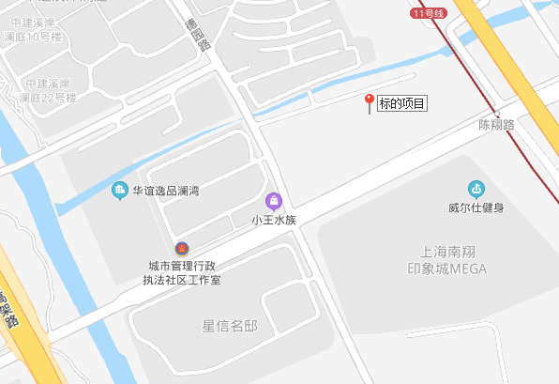

本项目位于陈翔公路地铁站，该站点位于地铁11号线的南翔站以及马陆站中间。附近的商业、办公均是典型的地铁周边社区商业形态，为满足周边居民而开设。竞品主要为南翔站周边的办公竞品：中冶祥腾城市广场；商业产品：绿茵商业广场。本月竞品楼盘情况：

|  |  |  |
| --- | --- | --- |
| **项目名称** | 中冶祥腾城市广场 | 绿茵商业广场 |
| **最新报价** | 成交价格区间为  15000-21000元/平方米；  二手价格为  20000-29000元/平方米 | 成交价格区间为  22485-44269/平方米  二手价格为  21957-28475元/平方米 |
| **物业类型** | 办公 | 商业 |
| **区县** | 嘉定区 | 嘉定区 |
| **开发商** | 上海中冶祥佳投资有限公司 | 上海绿茵置业有限公司 |
| **建筑类别** | 塔楼 | 塔楼 |
| **装修状况** | 非毛坯 | 毛坯 |
| **地址** | 真南路4368号 | 银翔路935号 |
| **直线距离** | 2.4公里 | 2.9公里 |

# 7资金情况

## 7.1资金流出情况

2020年6月星绾监管账户范围内资金流出总额共计13,829,810.61元；星信各账户资金流出合计147,290,630.75元，其中监管账户资金流出141,718,999.99元，普通账户资金流出5,571,630.76元，另发生普通账户向销售监管户转账23,727,391.20元。以上数据以项目公司提供的转账付款申请单、监管驻场人员通过网上银行打印对账单为准确定，两种数据相互印证时方可采用，但因监管驻场人员并不获取项目公司记账凭证，因此并不对该款项往来的具体会计记账科目进行确认，只以项目公司提供材料为准。资金流出中，项目公司缴纳的税金及员工社保费用的扣除，以其申报的数据为依据，由银行直接划扣；且资金流出未包含银行自动扣除的手续费等。

2020年6月星绾、星信资金使用情况详见下方表格：

（转下页）

**2020年6月星绾资金使用情况表**

| **序号** | **收款方** | **资金用途** | **金额（元）** | **支付时间** | **出款账户** | **用款类型** |
| --- | --- | --- | --- | --- | --- | --- |
| 1 | — | 手续费 | 2.40 | 2020/6/13 | 建设银行 | 财务费用 |
| 2 | 中国对外经济贸易信托有限公司 | 并购贷利息 | 6,829,808.21 | 2020/6/22 | 建设银行 | 财务费用 |
| 3 | 上海星信房地产开发有限公司 | 往来款 | 7,000,000.00 | 2020/6/24 | 建设银行 | 财务费用 |
| **合计** | | | **13,829,810.61** | | | |

**注：**以上不含银行自动扣除的手续费、工本费、水电费等。

**2020年6月星信资金使用情况表**

| **序号** | **收款方** | **资金用途** | **金额（元）** | **支付时间** | **出款账户** | **用款类型** |
| --- | --- | --- | --- | --- | --- | --- |
| 1 | 上海饰锦文化用品销售中心 | 2020年3月图文制作 | 630.00 | 2020/6/4 | 上海农商行（6585） | 建筑工程费用 |
| 2 | — | 手续费 | 0.90 | 2020/6/4 | 上海农商行（6585） | 财务费用 |
| 3 | 安付宝商务有限公司客户备付金 | 公关 | 30,000.00 | 2020/6/4 | 上海农商行（6585） | 营业外支出 |
| 4 | — | 手续费 | 0.90 | 2020/6/4 | 上海农商行（6585） | 财务费用 |
| 5 | 安付宝商务有限公司客户备付金 | 公关 | 30,000.00 | 2020/6/4 | 上海农商行（6585） | 营业外支出 |
| 6 | — | 手续费 | 0.90 | 2020/6/4 | 上海农商行（6585） | 财务费用 |
| 7 | 上海市嘉定区建设和管理委员会玻璃幕墙维修资金专户 | 工程用款 | 36,047.32 | 2020/6/5 | 上海农商行（6585） | 建筑工程费用 |
| 8 | — | 手续费 | 0.90 | 2020/6/5 | 上海农商行（6585） | 财务费用 |
| 9 | 上海笃享招标有限公司 | 物业招投标 | 58,000.00 | 2020/6/5 | 上海农商行（6585） | 建筑工程费用 |
| 10 | — | 手续费 | 0.90 | 2020/6/5 | 上海农商行（6585） | 财务费用 |
| 11 | — | 电费 | 13,800.00 | 2020/6/8 | 上海农商行（6585） | 管理费用 |
| 12 | 上海星信房地产开发有限公司（兴业银行工资户） | 星信5月员工工资 | 244,000.00 | 2020/6/10 | 上海农商行（6585） | 管理费用 |
| 13 | — | 手续费 | 0.90 | 2020/6/10 | 上海农商行（6585） | 财务费用 |
| 14 | 深圳市思为软件技术有限公司 | 电子互动展示系统制作 | 295,650.00 | 2020/6/10 | 上海农商行（6585） | 营销费用 |
| 15 | — | 手续费 | 13.50 | 2020/6/10 | 上海农商行（6585） | 财务费用 |
| 16 | 上海世意信息技术有限公司 | 售楼处品牌墙制作 | 78,000.00 | 2020/6/10 | 上海农商行（6585） | 营销费用 |
| 17 | — | 手续费 | 0.90 | 2020/6/10 | 上海农商行（6585） | 财务费用 |
| 18 | — | 代发工资 | 243,548.48 | 2020/6/10 | 兴业银行（8741） | 管理费用 |
| 19 | 夏琴 | 销售办公费用 | 1,250.00 | 2020/6/11 | 上海农商行（6585） | 营销费用 |
| 20 | — | 手续费 | 0.90 | 2020/6/11 | 上海农商行（6585） | 财务费用 |
| 21 | 朱伟峰 | 办公电话费 | 8,400.00 | 2020/6/11 | 上海农商行（6585） | 营销费用 |
| 22 | — | 手续费 | 0.90 | 2020/6/11 | 上海农商行（6585） | 财务费用 |
| 23 | 胡凤兰 | 对外接待餐饮费 | 1,142.00 | 2020/6/11 | 上海农商行（6585） | 营业外支出 |
| 24 | — | 手续费 | 0.90 | 2020/6/11 | 上海农商行（6585） | 财务费用 |
| 25 | 胡凤兰 | 对外接待餐饮费 | 1,500.00 | 2020/6/11 | 上海农商行（6585） | 营业外支出 |
| 26 | — | 手续费 | 0.90 | 2020/6/11 | 上海农商行（6585） | 财务费用 |
| 27 | 胡凤兰 | 对外接待餐饮费 | 2,839.00 | 2020/6/11 | 上海农商行（6585） | 营业外支出 |
| 28 | — | 手续费 | 0.90 | 2020/6/11 | 上海农商行（6585） | 财务费用 |
| 29 | 胡凤兰 | 项目部加班餐饮费 | 350.00 | 2020/6/11 | 上海农商行（6585） | 营业外支出 |
| 30 | — | 手续费 | 0.90 | 2020/6/11 | 上海农商行（6585） | 财务费用 |
| 31 | 上海市对外服务浙江有限公司 | 社保公积金+管理费 | 9,270.04 | 2020/6/12 | 上海农商行（6585） | 管理费用 |
| 32 | — | 手续费 | 4.50 | 2020/6/12 | 上海农商行（6585） | 财务费用 |
| 33 | 上海市公积金管理中心（房改资金） | 星信5月公积金 | 54732 | 2020/6/12 | 上海农商行（6585） | 管理费用 |
| 34 | — | 手续费 | 0.90 | 2020/6/12 | 上海农商行（6585） | 财务费用 |
| 35 | — | 代扣税 | 7,615.61 | 2020/6/15 | 上海农商行（6585） | 税费 |
| 36 | 恽美林 | 营销部5月办公费用 | 8,441.99 | 2020/6/15 | 上海农商行（6585） | 营销费用 |
| 37 | — | 手续费 | 0.90 | 2020/6/15 | 上海农商行（6585） | 财务费用 |
| 38 | 江晓斌 | 差旅报销 | 300.00 | 2020/6/15 | 上海农商行（6585） | 营业外支出 |
| 39 | — | 手续费 | 0.90 | 2020/6/15 | 上海农商行（6585） | 财务费用 |
| 40 | 江晓斌 | 差旅报销 | 825.00 | 2020/6/15 | 上海农商行（6585） | 营业外支出 |
| 41 | — | 手续费 | 0.90 | 2020/6/15 | 上海农商行（6585） | 财务费用 |
| 42 | — | 代扣税 | 962,441.28 | 2020/6/15 | 上海农商行（6585） | 税费 |
| 43 | — | 手续费 | 0.90 | 2020/6/16 | 上海农商行（6585） | 财务费用 |
| 44 | 上海建腾建筑工程监理有限公司 | 连廊监理工程合同付款 | 46,500.00 | 2020/6/16 | 上海农商行（6585） | 建筑工程费用 |
| 45 | — | 手续费 | 0.90 | 2020/6/16 | 上海农商行（6585） | 财务费用 |
| 46 | 上海星火测绘有限公司 | 房屋预测报告 | 6,368.00 | 2020/6/16 | 上海农商行（6585） | 建筑工程费用 |
| 47 | — | 手续费 | 0.90 | 2020/6/16 | 上海农商行（6585） | 财务费用 |
| 48 | 上海荣承图文设计制作有限公司 | 上海融创西环中心二期图纸复印 | 8,096.00 | 2020/6/16 | 上海农商行（6585） | 建筑工程费用 |
| 49 | — | 手续费 | 0.90 | 2020/6/16 | 上海农商行（6585） | 财务费用 |
| 50 | 中智关爱通（上海）科技股份有限公司 | 营销部4月服务费 | 3,100.00 | 2020/6/16 | 上海农商行（6585） | 营销费用 |
| 51 | — | 手续费 | 0.90 | 2020/6/16 | 上海农商行（6585） | 财务费用 |
| 52 | 恽美林 | 营销部4月餐饮交通报销 | 13,100.00 | 2020/6/16 | 上海农商行（6585） | 营销费用 |
| 53 | — | 手续费 | 0.90 | 2020/6/16 | 上海农商行（6585） | 财务费用 |
| 54 | — | 电费 | 13,800.00 | 2020/6/16 | 上海农商行（6585） | 管理费用 |
| 56 | 天津鑫宏远创建筑装饰工程有限公司上海分公司 | 西环中心二期08地块办公楼、自持公寓及公区精装修工程 | 126,000,000.00 | 2020/6/17 | 招商银行（0202） | 建筑工程费用 |
| 57 | 周艳 | 税控盘报销 | 900.00 | 2020/6/18 | 上海农商行（6585） | 财务费用 |
| 58 | — | 手续费 | 0.90 | 2020/6/18 | 上海农商行（6585） | 财务费用 |
| 59 | 国网上海市电力公司 | 6月南翔西环中心07、08地块办公区用电费 | 1,999.92 | 2020/6/18 | 上海农商行（6585） | 管理费用 |
| 60 | — | 手续费 | 0.90 | 2020/6/18 | 上海农商行（6585） | 财务费用 |
| 61 | 上海嘉定南翔镇自来水管理站 | 6月现场施工用水费 | 7,360.00 | 2020/6/18 | 上海农商行（6585） | 管理费用 |
| 62 | — | 手续费 | 0.90 | 2020/6/18 | 上海农商行（6585） | 财务费用 |
| 63 | 胡凤兰 | 5月份交通费（管理费用） | 18,800.00 | 2020/6/19 | 上海农商行（6585） | 管理费用 |
| 64 | — | 手续费 | 0.90 | 2020/6/19 | 上海农商行（6585） | 财务费用 |
| 65 | 胡凤兰 | 5月份食堂餐饮费用 | 10,230.00 | 2020/6/19 | 上海农商行（6585） | 管理费用 |
| 66 | — | 手续费 | 0.90 | 2020/6/19 | 上海农商行（6585） | 财务费用 |
| 67 | 胡凤兰 | 清洁用品费用 | 478.00 | 2020/6/19 | 上海农商行（6585） | 营业外支出 |
| 68 | — | 手续费 | 0.90 | 2020/6/19 | 上海农商行（6585） | 财务费用 |
| 69 | 胡凤兰 | 2月份星信交通费、通讯费 | 3,900.00 | 2020/6/19 | 上海农商行（6585） | 管理费用 |
| 70 | — | 手续费 | 0.90 | 2020/6/19 | 上海农商行（6585） | 财务费用 |
| 71 | 胡凤兰 | 项目4月份餐饮费用 | 4,070.00 | 2020/6/19 | 上海农商行（6585） | 营业外支出 |
| 72 | — | 手续费 | 0.90 | 2020/6/19 | 上海农商行（6585） | 财务费用 |
| 73 | 中国对外经济贸易信托有限公司 | 信保基金 | 1,290,000.00 | 2020/6/19 | 上海农商行（6585） | 财务费用 |
| 74 | — | 手续费 | 23.22 | 2020/6/19 | 上海农商行（6585） | 财务费用 |
| 75 | — | 手续费 | 0.90 | 2020/6/19 | 上海农商行（6585） | 财务费用 |
| 76 | 中国对外经济贸易信托有限公司 | 开发贷利息 | 8,889,191.78 | 2020/6/22 | 招商银行（0401） | 财务费用 |
| 77 | 上海星绾实业有限公司 | 支付外贸并购贷利息 | 6,829,808.21 | 2020/6/22 | 招商银行（0401） | 财务费用 |
| 78 | 胡凤兰 | 项目加班餐饮费 | 1,149.00 | 2020/6/24 | 上海农商行（6585） | 营业外支出 |
| 79 | — | 手续费 | 0.90 | 2020/6/24 | 上海农商行（6585） | 财务费用 |
| 80 | 上海圣复市场营销策划有限公司 | 商铺整售合同8套全款房20%的退款 | 1,852,140.80 | 2020/6/24 | 上海农商行（6585） | 收费退缴 |
| 81 | — | 手续费 | 0.90 | 2020/6/24 | 上海农商行（6585） | 财务费用 |
| 82 | 上海绽点信息科技有限公司 | 融创西环中心4月项目效果图制作 | 71,550.00 | 2020/6/24 | 上海农商行（6585） | 营销费用 |
| 83 | — | 手续费 | 0.90 | 2020/6/24 | 上海农商行（6585） | 财务费用 |
| 84 | 魏轶群 | 住宿费报销 | 31,200.00 | 2020/6/24 | 上海农商行（6585） | 营销费用 |
| 85 | — | 手续费 | 0.90 | 2020/6/24 | 上海农商行（6585） | 财务费用 |
| 86 | 魏轶群 | 住宿费报销 | 32,000.00 | 2020/6/24 | 上海农商行（6585） | 营销费用 |
| 87 | — | 手续费 | 0.90 | 2020/6/24 | 上海农商行（6585） | 财务费用 |
| 89 | 上海星信房地产开发有限公司 | 星信5月社保 | 66,029.6 | 2020/6/28 | 上海农商行（6585） | 管理费用 |
| 90 | — | 手续费 | 0.90 | 2020/6/28 | 上海农商行（6585） | 财务费用 |
| 91 | 胡凤兰 | 项目加班餐饮费 | 0.4 | 2020/6/29 | 上海农商行（6585） | 营业外支出 |
| 92 | — | 手续费 | 0.90 | 2020/6/29 | 上海农商行（6585） | 财务费用 |
| **合计** | | | **147,290,630.75** | | | |

**注：**1、以上资金流出不含监管户手续费、内部资金调拨；

2、公司电费、员工社保、公积金、税金等为银行托管项目，银行根据申报金额自动扣款。

## 7.2资金流入情况

2020年6月期间，星绾、星信资金流入情况详见下方表格：

**2020年6月星绾资金流入情况表**

| **序号** | **出款方** | **资金用途** | **金额（元）** | **收入时间** | **收款账户** | **用款类型** |
| --- | --- | --- | --- | --- | --- | --- |
| 1 | — | 结息 | 2,581.54 | 2020/6/21 | 建设银行 | — |
| 2 | 上海星信房地产开发有限公司（招行0401） | 往来款 | 6,829,808.21 | 2020/6/22 | 建设银行 | — |
| **合计** | | | **6,832,389.75** | | | |

**注**：1、以上资金流入不包括项目公司内部账户互转金额、支付后被银行退回款，内部转账及支付失败退回款项不属于资金流入。

**2020年6月星信资金流入情况表**

| **序号** | **出款方** | **资金用途** | **金额（元）** | **收入时间** | **收款账户** | **用款类型** |
| --- | --- | --- | --- | --- | --- | --- |
| 1 | — | 房款 | 384,958.00 | 2020-06-01 | 上海农商行（6585） | — |
| 2 | — | 房款 | 1,742,529.00 | 2020-06-01 | 招商银行（0401） | — |
| 3 | — | 房款 | 9,989,857.00 | 2020-06-01 | 上海农商行（6585） | — |
| 4 | — | 房款 | 2,444,526.00 | 2020-06-01 | 上海农商行（6585） | — |
| 5 | — | 房款 | 85,000.00 | 2020-06-02 | 上海农商行（6585） | — |
| 6 | — | 房款 | 169,958.00 | 2020-06-03 | 上海农商行（6585） | — |
| 7 | 国家税务总局上海市嘉定区税务局 | 退税 | 40.50 | 2020-06-03 | 上海农商行（6585） | — |
| 8 | — | 房款 | 69,979.00 | 2020-06-04 | 上海农商行（6585） | — |
| 9 | — | 房款 | 539,979.00 | 2020-06-05 | 上海农商行（6585） | — |
| 10 | — | 房款 | 50,000.00 | 2020-06-06 | 上海农商行（6585） | — |
| 11 | — | 房款 | 100,000.00 | 2020-06-06 | 上海农商行（6585） | — |
| 12 | — | 房款 | 50,000.00 | 2020-06-07 | 上海农商行（6585） | — |
| 13 | — | 房款 | 4,087,056.00 | 2020-06-08 | 上海农商行（6585） | — |
| 14 | — | 房款 | 4,231,967.00 | 2020-06-08 | 上海农商行（6585） | — |
| 15 | — | 房款 | 199,958.00 | 2020-06-08 | 上海农商行（6585） | — |
| 16 | — | 房款 | 400,000.00 | 2020-06-08 | 上海农商行（6585） | — |
| 17 | — | 房款 | 3,314,937.00 | 2020-06-09 | 上海农商行（6585） | — |
| 18 | — | 房款 | 359,958.00 | 2020-06-10 | 上海农商行（6585） | — |
| 19 | 上海星信房地产开发有限公司（农商行6585） | 5月员工工资 | 244,000.00 | 2020-06-10 | 兴业银行（8741） | — |
| 20 | — | 房款 | 1,786,634.00 | 2020-06-11 | 上海农商行（6585） | — |
| 21 | 中国对外经济贸易信托有限公司 | 开发贷房款 | 129,000,000.00 | 2020-06-12 | 招商银行（0202） | — |
| 22 | — | 房款 | 1,609,937.00 | 2020-06-12 | 上海农商行（6585） | — |
| 23 | — | 房款 | 1,000,000.00 | 2020-06-13 | 上海农商行（6585） | — |
| 24 | — | 房款 | 2,916,548.00 | 2020-06-15 | 上海农商行（6585） | — |
| 25 | — | 房款 | 3,498,697.00 | 2020-06-15 | 上海农商行（6585） | — |
| 26 | — | 房款 | 2,992,227.00 | 2020-06-16 | 上海农商行（6585） | — |
| 27 | 上海徐嘉建设工程有限公司 | 投标保证金 | 20,000.00 | 2020-06-17 | 上海农商行（6585） | — |
| 28 | — | 房款 | 500,000.00 | 2020-06-17 | 上海农商行（6585） | — |
| 29 | — | 房款 | 500,000.00 | 2020-06-17 | 上海农商行（6585） | — |
| 30 | — | 房款 | 200,000.00 | 2020-06-17 | 上海农商行（6585） | — |
| 31 | 赤盾环境科技（上海）有限公司 | 融创西环中心二期室外雨污水投标保证金 | 20,000.00 | 2020-06-17 | 上海农商行（6585） | — |
| 32 | — | 房款 | 1,000,000.00 | 2020-06-17 | 上海农商行（6585） | — |
| 33 | — | 房款 | 1,000,000.00 | 2020-06-17 | 上海农商行（6585） | — |
| 34 | — | 房款 | 5,117,739.00 | 2020-06-18 | 上海农商行（6585） | — |
| 35 | — | 房款 | 500,000.00 | 2020-06-18 | 上海农商行（6585） | — |
| 36 | — | 房款 | 500,000.00 | 2020-06-18 | 上海农商行（6585） | — |
| 37 | — | 房款 | 880,901.00 | 2020-06-19 | 上海农商行（6585） | — |
| 38 | — | 房款 | 500,000.00 | 2020-06-19 | 上海农商行（6585） | — |
| 39 | — | 房款 | 250,000.00 | 2020-06-19 | 上海农商行（6585） | — |
| 40 | — | 房款 | 7,850,000.00 | 2020-06-19 | 上海农商行（6585） | — |
| 41 | — | 房款 | 50,000.00 | 2020-06-19 | 上海农商行（6585） | — |
| 42 | — | 结息 | 67,287.56 | 2020-06-20 | 上海农商行（6585） | — |
| 43 | — | 结息 | 29,729.27 | 2020-06-21 | 招商银行（0202） | — |
| 44 | — | 结息 | 1,743.91 | 2020-06-21 | 招商银行（0401） | — |
| 45 | — | 结息 | 0.04 | 2020-06-21 | 兴业银行（8741） | — |
| 46 | — | 房款 | 100,000.00 | 2020-06-22 | 上海农商行（6585） | — |
| 47 | — | 房款 | 2,229,916.00 | 2020-06-22 | 上海农商行（6585） | — |
| 48 | — | 房款 | 2,889,958.00 | 2020-06-22 | 上海农商行（6585） | — |
| 49 | — | 房款 | 199,958.00 | 2020-06-22 | 上海农商行（6585） | — |
| 50 | — | 房款 | 740,000.00 | 2020-06-22 | 上海农商行（6585） | — |
| 51 | — | 房款 | 1,999,958.00 | 2020-06-23 | 上海农商行（6585） | — |
| 52 | 浙江天马停车设备有限公司 | 投标保证金 | 50,000.00 | 2020-06-23 | 上海农商行（6585） | — |
| 53 | 上海剑峰停车设备工程有限公司 | 投标保证金 | 50,000.00 | 2020-06-23 | 上海农商行（6585） | — |
| 54 | 上海天地岛川停车设备制造有限公司 | 投标保证金 | 50,000.00 | 2020-06-23 | 上海农商行（6585） | — |
| 55 | 江苏金冠停车产业股份有限公司 | 投标保证金 | 50,000.00 | 2020-06-23 | 上海农商行（6585） | — |
| 56 | — | 房款 | 899,979.00 | 2020-06-24 | 上海农商行（6585） | — |
| 57 | — | 房款 | 8,200,000.00 | 2020-06-24 | 上海农商行（6585） | — |
| 58 | — | 房款 | 1,400,000.00 | 2020-06-24 | 上海农商行（6585） | — |
| 59 | — | 房款 | 4,600,000.00 | 2020-06-24 | 上海农商行（6585） | — |
| 60 | 上海星绾实业有限公司 | 往来款 | 7,000,000.00 | 2020-06-24 | 上海农商行（6585） | — |
| 61 | — | 房款 | 50,000.00 | 2020-06-25 | 上海农商行（6585） | — |
| 62 | — | 房款 | 540,000.00 | 2020-06-27 | 上海农商行（6585） | — |
| 63 | — | 房款 | 95,000.00 | 2020-06-27 | 上海农商行（6585） | — |
| 64 | — | 房款 | 4,949,874.00 | 2020-06-28 | 上海农商行（6585） | — |
| 65 | — | 房款 | 12,349,790.00 | 2020-06-28 | 上海农商行（6585） | — |
| 66 | — | 房款 | 4,933,408.00 | 2020-06-28 | 上海农商行（6585） | — |
| 67 | — | 房款 | 2,787,116.00 | 2020-06-28 | 上海农商行（6585） | — |
| 68 | — | 房款 | 140,000.00 | 2020-06-28 | 上海农商行（6585） | — |
| 69 | — | 房款 | 220,000.00 | 2020-06-28 | 上海农商行（6585） | — |
| 70 | — | 房款 | 1,000,000.00 | 2020-06-28 | 上海农商行（6585） | — |
| 71 | — | 房款 | 1,000,000.00 | 2020-06-29 | 上海农商行（6585） | — |
| 72 | — | 房款 | 2,000,000.00 | 2020-06-29 | 上海农商行（6585） | — |
| 73 | — | 房款 | 6,280,591.00 | 2020-06-29 | 上海农商行（6585） | — |
| 74 | — | 房款 | 1,000,000.00 | 2020-06-29 | 上海农商行（6585） | — |
| 75 | — | 房款 | 450,000.00 | 2020-06-29 | 上海农商行（6585） | — |
| 76 | — | 房款 | 1,000,000.00 | 2020-06-29 | 上海农商行（6585） | — |
| 77 | — | 房款 | 218,770.00 | 2020-06-29 | 上海农商行（6585） | — |
| 78 | — | 房款 | 8,053,952.00 | 2020-06-30 | 上海农商行（6585） | — |
| 79 | 上海亚泰建设集团有限公司 | 投标保证金 | 200,000.00 | 2020-06-30 | 上海农商行（6585） | — |
| 80 | 上海龙宇建设集团股份有限公司 | 投标保证金 | 200,000.00 | 2020-06-30 | 上海农商行（6585） | — |
| 81 | 上海文宇建设集团有限公司 | 投标保证金 | 200,000.00 | 2020-06-30 | 上海农商行（6585） | — |
| 82 | — | 房款 | 260,000.00 | 2020-06-30 | 上海农商行（6585） | — |
| 83 | — | 房款 | 160,000.00 | 2020-06-30 | 上海农商行（6585） | — |
| 84 | — | 房款 | 150,000.00 | 2020-06-30 | 上海农商行（6585） | — |
| **合计** | | | **268,954,416.28** | | | |

**注**：1、以上资金流入不包括支付后被银行退回款，内部转账及支付失败退回款项不属于资金流入。

2、以上资金流入不含由项目公司普通账户转入销售监管户的账内互转。

## 

## 7.3资金结算

**7.3.1各账户余额**

根据项目公司提供的银行对账单，截至2020年6月30日，项目公司各账户余额见下表。

**截至2020年6月30日星绾各银行账户余额表**

| **序号** | **开户行** | **账号** | **余额（元）** | **备注** |
| --- | --- | --- | --- | --- |
| 1 | 中国建设银行股份有限公司上海分行营业部 | 13056000000064387 | 591,654.00 | 基本户 |
| **总计** | | **——** | **591,654.00** |  |

**截至2020年6月30日星信各银行账户余额表**

| **序号** | **开户行** | **账号** | **余额（元）** | **备注** |
| --- | --- | --- | --- | --- |
| 1 | 上海农村商业银行股份有限公司营业部 | 50131000762066585 | 111,718,379.13 | 基本户 |
| 2 | 兴业银行上海普陀支行 | 216160100100178741 | 451.56 | 一般户 |
| 3 | 招商银行上海分行营业部（销售监管户） | 121915970910401 | 10,967,794.12 | 监管户 |
| 4 | 招商银行上海分行营业部（房贷监管户） | 121915970910202 | 3,029,929.27 | 监管户 |
| **总计** | | **——** | **125,716,554.08** |  |

# 附件

## 附件一 对账单（网银截图）

星绾网银交易明细截图

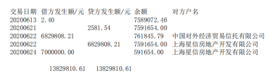

星信网银交易明细截图

上海农村商业银行股份有限公司营业部（6585）

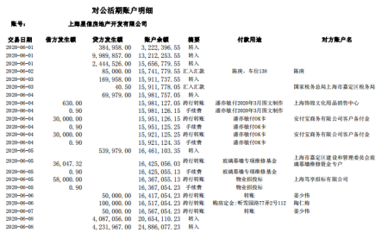

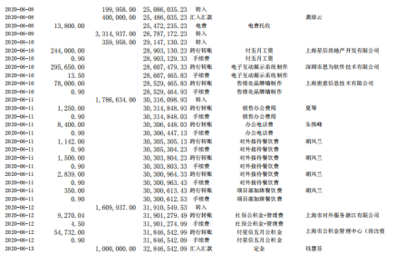

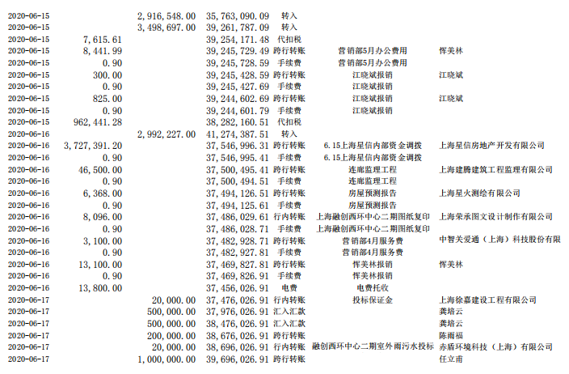

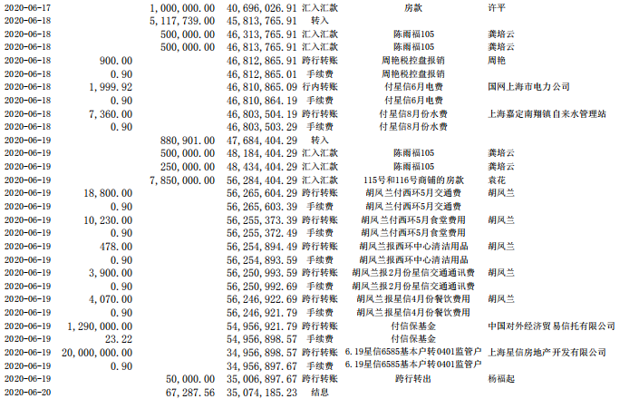

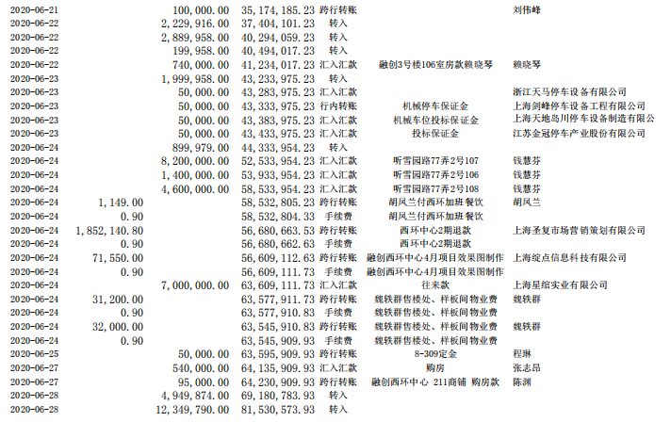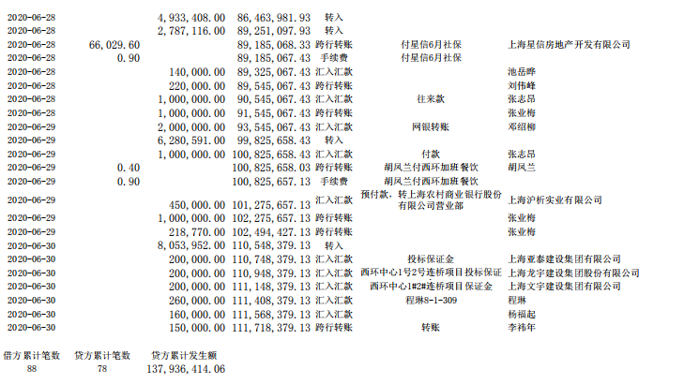

兴业银行上海普陀支行（8741）

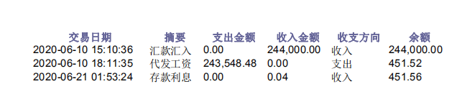

招商银行上海分行营业部（0202）

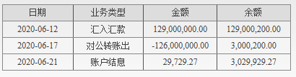

招商银行上海分行营业部（0401）

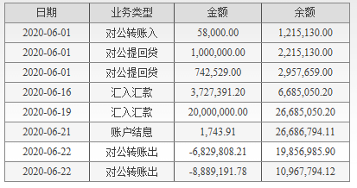

## 附件二 共管物品使用登记簿

**星绾印鉴使用登记**

**20200711114913-0001**

**20200711114913-0002**

**星信印鉴使用登记**

C:\Users\Administrator\Desktop\20200709101737-0001.tif20200709101737-0001C:\Users\Administrator\Desktop\20200709101737-0002.tif20200709101737-0002C:\Users\Administrator\Desktop\20200709101737-0004.tif20200709101737-0004C:\Users\Administrator\Desktop\20200709101737-0003.tif20200709101737-0003

上述表格中第一列序号数字仅作为底稿标记使用，对外无特殊含义，用印序号以监管电子版记录为准

## 附件三 星信资金流出分类情况表

**币种：人民币单位：元**

|  |  |  |  |  |  |  |  |  |  |  |  |  |
| --- | --- | --- | --- | --- | --- | --- | --- | --- | --- | --- | --- | --- |
| **资金用途/时间** | **土地费用** | **前期费用** | **建筑工程费用** | **开发间接费用** | **财务费用** | **税费** | **管理费用** | **营销费用** | **往来款** | **营业外支出** | **收费退缴** | **总计** |
| 2020/3 |  |  | 354,179.00 |  |  |  |  | 3,000,000.00 |  | 6,740.56 |  | **3,360,919.56** |
| 2020/4 |  |  | 240,624,755.59 |  | 2,959,041.64 | 3,886.09 | 190,763.03 | 4,000,000.00 |  | 189,000.00 | 100,000.00 | **248,067,446.35** |
| 2020/5 |  | 12,923.00 | 24,518,012.00 |  | 1,542,544.97 | 997,123.95 | 317,444.88 | 1,016,641.00 |  | 44,920.20 |  | **28,449,610.00** |
| 2020/6 |  |  | 126,155,641.32 |  | 17,009,976.31 | 970,056.89 | 687,470.04 | 542,691.99 |  | 72,653.40 | 1,852,140.80 | **147,290,630.75** |
| **总计** | **0.00** | **12,923.00** | **391,652,587.91** | **0.00** | **21,511,562.92** | **1,971,066.93** | **1,195,677.95** | **8,559,332.99** | **0.00** | **313,314.16** | **1,952,140.80** | **427,168,606.66** |